
МІНІСТЕРСТВО ОСВІТИ І НАУКИ УКРАЇНИ
НАКАЗ
м. Київ
09.09. 2013 № 1281

Про проведення Всеукраїнського
конкурсу студентських наукових робіт з
природничих, технічних та гуманітарних
наук у 2013/2014 навчальному році

З метою підтримки обдарованої студентської молоді, створення умов для її творчого зростання, активізації науково-дослідної роботи студентів та згідно з Положенням про проведення Всеукраїнського конкурсу студентських наукових робіт з природничих, технічних і гуманітарних наук (далі – Положення), затвердженого наказом Міністерства освіти і науки, молоді та спорту України від 21.02.2012 № 202 та зареєстрованого у Міністерстві юстиції України 13.03.2012 за № 389/20702,

н а к а з у ю :

1. Провести у 2013/2014 навчальному році Всеукраїнський конкурс студентських наукових робіт з природничих, технічних і гуманітарних наук (далі – Конкурс) у два тури:
- перший тур - у вищих навчальних закладах ІІІ – ІV рівнів акредитації, жовтень - грудень 2013 року;
- другий тур - у вищих навчальних закладах, визначених як базові, січень-березень 2014 року.
2. Конкурс проводити у базових вищих навчальних закладах ІІІ – ІV рівнів акредитації відповідно до переліку галузей наук (груп спеціальностей, спеціальностей), затвердженого наказом Міністерства освіти і науки, молоді та спорту України від 27.03.2012 № 369.
3. Утворити організаційний комітет з проведення Конкурсу у складі згідно з додатком.
4. Інституту інноваційних технологій і змісту освіти (Удод О. А.) забезпечити організаційне та науково-методичне керівництво Конкурсом.
5. Керівникам вищих навчальних закладів ІІІ – ІV рівнів акредитації:
5.1. Забезпечити проведення першого туру Конкурсу у визначений строк, здійснивши якісний відбір кращих наукових робіт студентів.
5.2. Направити відібрані наукові роботи студентів у відповідні базові вищі навчальні заклади для участі у другому турі Конкурсу до 20.01.2014.
5.3. Оплату відряджень учасників Конкурсу здійснити за рахунок вищих навчальних закладів, у яких вони навчаються.
6. Керівникам базових вищих навчальних закладів:
6.1. Забезпечити організацію Конкурсу відповідно до Положення про його проведення.
6.2. Компенсацію робочого часу, витраченого на науково-методичне забезпечення та рецензування наукових робіт учасників другого туру Конкурсу, науково-педагогічним працівникам відшкодувати відповідно до законодавства України.
6.3. Подати звіти галузевих конкурсних комісій про проведення Конкурсу до 14.04.2014 на адресу Інституту інноваційних технологій та змісту освіти (Удод О.А.).
7. Департаменту вищої освіти (Коровайченко Ю.М.) спільно з Інститутом інноваційних технологій і змісту освіти (Удод О.А.) до 30.06.2014 підвести підсумки проведення Конкурсу та довести їх до відома вищих навчальних закладів.
8. Контроль за виконанням наказу залишаю за собою.

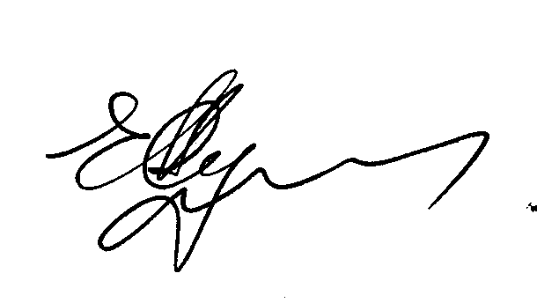

Перший заступник Міністра Є.М. Суліма

Додаток
до наказу Міністерства освіти і науки України
від _09.09.2013__ № 1281_____

Склад
Організаційного комітету Всеукраїнського конкурсу студентських наукових робіт з природничих, технічних та гуманітарних наук
2013/2014 навчальному році
1.  2.  3.  4.  5.  6.  7.  8. | Суліма Євген  Миколайович  Коровайченко Юрій Миколайович  Літостанський Володимир Вікторович  Михайлик Катерина Іванівна  Вітенко Іван Семенович  Синявська Ірина Максимівна  Тимошенко Ілона Борисівна  Юдіна Світлана Павлівна | - Перший заступник Міністра освіти і науки України, голова оргкомітету;  - директор Департаменту вищої освіти Міністерства освіти і науки України, заступник голови оргкомітету;  - заступник директора Інституту інноваційних технологій і змісту освіти, заступник голови оргкомітету;  - завідувач сектора відділу організації наукової та творчої роботи студентів Інституту інноваційних технологій і змісту освіти, відповідальний секретар оргкомітету;  - директор Центрального методичного кабінету з вищої медичної освіти Міністерства охорони здоров’я України (за згодою);  - директор Державної установи «Науково-методичний центр інформаційно-аналітичного забезпечення діяльності вищих навчальних закладів «Агроосвіта» Міністерства аграрної політики та продовольства України (за згодою);  - головний спеціаліст Відділу аналізу і прогнозування діяльності навчальних закладів Міністерства культури України (за згодою);  - начальник відділу організації наукової та творчої роботи студентів Інституту інноваційних технологій і змісту освіти.
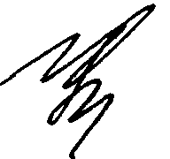
Директор Інституту інноваційних
технологій і змісту освіти О.А. Удод

